ИНФОРМАЦИОННОЕ ПИСЬМО

Уважаемые коллеги!

Приглашаем Вас принять участие в Международном научно-практическом Конгрессе «НАУЧНО-ПЕДАГОГИЧЕСКИЕ ШКОЛЫ В СФЕРЕ ФИЗИЧЕСКОЙ КУЛЬТУРЫ И СПОРТА», посвященном 100-летию со дня основания Федерального государственного бюджетного образовательного учреждения высшего образования «Российский государственный университет физической культуры, спорта, молодежи и туризма»

30–31 мая 2018 г.

Место проведения Конгресса: Российский государственный университет физической культуры, спорта, молодежи и туризма
Адрес: 105122, Россия, г. Москва, ул. Сиреневый бульвар д. 4

Официальный язык Конгресса: русский
На Конгрессе будет обеспечен синхронный перевод главного пленарного заседания 1-ого дня Конгресса.

Расписание работы Конгресса:

28 мая – День заезда участников Конгресса (предварительная регистрация участников)
29 мая – Мероприятия в рамках празднования 100-летия ГЦОЛИФК (для участников Конгресса, прошедших регистрацию, вход на мероприятие по бэйджам)
30 мая – Официальная регистрация участников, Пленарное заседание Конгресса
31 мая – Работа научно-практических конференций, круглых столов

Важные даты:
–прием заявок для участия в Конгрессе – до 16 апреля 2018 г. (включительно)
–прием статей для публикации в сборнике (для очных участников секционных заседаний) – до 1 марта 2018 г. (включительно)
–прием статей для публикации в электронном сборнике (для заочных участников) – до 16 апреля 2018 г. (включительно)

НАПРАВЛЕНИЯ РАБОТЫ КОНГРЕССА

Пленарное заседание (регламент выступления – 20 мин.):

- МИХАЙЛОВА Тамара Викторовна – ректор РГУФКСМиТ, заведующая кафедрой ТиМ гребного и парусного спорта, кандидат педагогических наук, профессор – «Сравнительный анализ и перспективы развития вузовских образовательных систем за рубежом и в России».
- ПЕРЕДЕЛЬСКИЙ Алексей Анатольевич – проректор по научно-инновационной работе, заведующий кафедрой философии и социологии РГУФКСМиТ, доктор педагогических наук, кандидат философских наук, доцент – «Сравнительный анализ и перспективы развития основных направлений спортивной науки за рубежом и в России».
- ПЛАТОНОВ Владимир Николаевич – советник ректора Национального университета физического воспитания и спорта Украины, доктор педагогических наук, профессор, академик Украинской академии наук – «Теория спортивной подготовки: история и современность».
- НЕВЕРКОВИЧ Сергей Дмитриевич – заведующий кафедрой педагогики РГУФКСМиТ, академик РАО, доктор педагогических наук, профессор – «Деятельность Совета по физической культуре и спорту в контексте основных направлений работы РАО».
- ВЕРАКСА Александр Николаевич – и.о. заведующего кафедрой психологии МГУ, член-корреспондент РАО, доктор психологических наук, доцент/с.н.с. – «Актуальные вопросы современной психологии спорта».
- ВОВК Сергей Иванович – д.п.н., доцент, заведующий кафедрой Теоретико-методических основ физической культуры и спорта РГУФКСМиТ – «Теория физической культуры и спорта: не стыке времен».
- СМОЛЕНСКИЙ Андрей Вадимович – заведующий кафедрой спортивной медицины РГУФКСМиТ, доктор медицинских наук, профессор – «Спортивная медицина: настоящее и будущее спорта».
- СОНЬКИН Валентин Дмитриевич – доктор биологических наук, профессор, заведующий кафедрой физиологии РГУФКСМиТ) – «Современные достижения и перспективы развития физиологии спортивной деятельности».
- ШАЛМАНОВ Анатолий Александрович – заведующий кафедрой биомеханики РГУФКСМиТ, главный научный сотрудник НИИ спорта и спортивной медицины, доктор педагогических наук, профессор – «Современные достижения и перспективы развития биомеханики спорта».

Конференции:

- XIV Международная научно-практическая конференция спортивных психологов и специалистов в области физической культуры и спорта «РУДИКОВСКИЕ ЧТЕНИЯ-2018»

- VII Всероссийская научно-практическая конференция с международным участием «ЛЕЧЕБНАЯ ФИЗИЧЕСКАЯ КУЛЬТУРА И СПОРТИВНАЯ МЕДИЦИНА: ДОСТИЖЕНИЯ И ПЕРСПЕКТИВЫ РАЗВИТИЯ»

- XII Международная научно-практическая конференция на английском языке «СПОРТИВНАЯ НАУКА В ВЫСШЕМ ОБРАЗОВАНИИ»

Круглые столы:

- Круглый стол «МЕТОДОЛОГИЧЕСКИЕ ПРОБЛЕМЫ ПЕДАГОГИКИ ФИЗИЧЕСКОЙ КУЛЬТУРЫ И СПОРТА»

- Круглый стол к 100-летию кафедры Теоретико-методических основ физической культуры и спорта: «НАУЧНО-ПЕДАГОГИЧЕСКИЕ ШКОЛЫ И АКТУАЛЬНЫЕ ПРОБЛЕМЫ СОВРЕМЕННОГО СПОРТА»

- Круглый стол «НАУЧНО-ПЕДАГОГИЧЕСКИЕ ШКОЛЫ В ФОКУСЕ «ТЕОРИИ И ПРАКТИКИ ФИЗИЧЕСКОЙ КУЛЬТУРЫ»

Форма участия – очная (выступление с докладом) / заочная (публикация статьи в Сборнике)

Регламент выступления: 20 мин. пленарные доклады, 10 мин. секционные доклады):

УСЛОВИЯ УЧАСТИЯ В КОНФЕРЕНЦИИ

Регистрационный взнос

- Оплата для представителей зарубежных стран:

– для заочного участия в Конгрессе необходимо направить заявку для участия в соответствии с формой (Приложение 1), оплатить регистрационный взнос – 15 € (или в рублях по курсу ЦБ России на день оплаты)
– для очного участия в Конгрессе необходимо направить заявку для участия в соответствии с формой (Приложение 1), оплатить регистрационный взнос – 80 € (или в рублях по курсу ЦБ России на день оплаты); докторанты, аспиранты, магистранты – 40 € (или в рублях по курсу ЦБ России на день оплаты)

- Оплата для российских участников:

– для заочного участия в Конгрессе необходимо направить заявку для участия в соответствии с формой (Приложение 1), оплатить регистрационный взнос – 500 рублей

– для очного участия в Конгрессе необходимо направить заявку для участия в соответствии с формой (Приложение 1), оплатить регистрационный взнос – 2 000 рублей; докторанты, аспиранты, магистранты – 1000 рублей

Регистрационный взнос включает:
- участие в мероприятиях Конгресса (пленарных и секционных заседаниях);
- публикация статьи;
- кофе-брейк в перерывах заседаний;
- пакет участника

Для сотрудников, докторантов, аспирантов, соискателей, магистрантов РГУФКСМиТ, а также для VIP-гостей участие бесплатное.

Оплата регистрационного взноса за участие в Конгрессе производится в день регистрации наличными средствами в кассу университета либо банковским переводом по следующим реквизитам (с предоставлением чека об оплате в день регистрации или в адрес эл. почты е-mail: c18@sportedu.ru скан чека):

ИНН 7719022052
КПП 771901001
УФК по г. Москве (РГУФКСМиТ л/с 20736Х97330)
Р/сч № 40501810845252000079
ГУ Банка России по ЦФО
БИК 044525000
ОКТМО 45307000
КБК 00000000000000000130

В случае необходимости Оргкомитет Конгресса может направить письма с официальным приглашением для участия в мероприятии в заинтересованные организации. Для этого участнику Конференции необходимо сообщить ФИО, должность, название организации, ФИО руководителя, факс (адрес), по которому следует отправить приглашение.

Командировочные расходы (суточные, проезд, проживание, накладные расходы) за счёт командирующих организаций.

КОНТАКТЫ ОРГКОМИТЕТА КОНГРЕССА: Москва, Сиреневый бульвар 4, административный корпус, научно-организационное управление РГУФКСМиТ, тел. 8 (495)961-31-11 доб. 30-74, 13-97, 12-52, 14-15, общая координация – e-mail: c18@sportedu.ru, веб-сайт: c18sportedu.ru

КООРДИНАТЫ НАУЧНОГО КОМИТЕТА для подачи (для направления заявки участника и статьи)
№ | Наименование секционного заседания | e-mail | телефон
1 | - XIV Международная научно-практическая конференция спортивных психологов и специалистов в области физической культуры и спорта «Рудиковские чтения-2018».  Руководитель – д.п.н., профессор, заведующий кафедрой психологии РГУФКСМиТ Ю.В. Байковский | Шумова Наталья Сергеевна  shumova@yandex.ru  Москвин Виктор Анатольевич  luria-2007@mail.ru | 8(926) 210-07-32  8 965 149-77-90
2 | - VII Всероссийская научно-практическая конференция с международным участием «Лечебная физическая культура и спортивная медицина: достижения и перспективы развития»  - Руководитель – д.м.н., профессор, заведующий кафедрой спортивной медицины РГУФКСМиТ А.В. Смоленский | Мирошников Александр Борисович  lfk2018konf@mail.ru  Новикова Татьяна Владимировна | 8 985 125 12 23  8 929 607 99 90
3 | XII Международная научно-практическая конференция на английском языке «Спортивная наука в высшем образовании»  Руководитель – к.п.н., заведующая кафедрой иностранных языков РГУФКСМиТ Е.В. Комова | Комова Елена Викторовна  fldep2017@mail.ru | 8 495 166 53 30
4 | Круглый стол «Методологические проблемы педагогики физической культуры и спорта»  Руководитель – академик РАО, д.п.н., профессор, заведующий кафедрой педагогики РГУФКСМиТ С.Д. Неверкович | Левченкова Татьяна Владимировна  tatlev811@mail.ru | 8 499 166 54 36  8 495 773 38 89
5 | Круглый стол к 100-летию кафедры Теоретико-методических основ физической культуры и спорта: «Научно-педагогические школы и актуальные проблемы современного спорта»  Руководители – д.п.н., профессор, заведующий кафедрой ТМОФКиС РГУФКСМиТ С.И. Вовк; д.б.н., профессор, директор НИИ спорта и спортивной медицины С.П. Левушкин | Мачканова Елена Вячеславовна  machkanova @rambler.ru  Соловьева Екатерина Викторовна  levushkinsp@mail.ru | 8-985-262- 47-17  8-916-965-00-94
6 | Круглый стол «Научно-педагогические школы в фокусе «Теории и практики физической культуры»  Руководитель – д.п.н., профессор, профессор кафедры философии и социологии РГУФКСМиТ Л.И. Лубышева | Котова Наталья  natalie-kotova@yandex.ru | 8 985 266 41 23

СХЕМА ПРОЕЗДА К РГУФКСМиТ

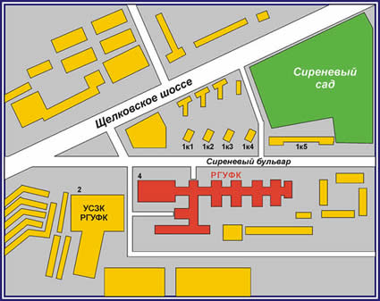

от ст. метро "Преображенская Площадь":
выход на Преображенскую площадь, улицу Б. Черкизовскую, далее маршрутное такси или автобус №230 до остановки "Институт физкультуры"
от ст. метро "Черкизовская":
выход к стадиону "Локомотив",
далее маршрутное такси №490М или пешком
от ст. метро "Щелковская":
выход на Щёлковское ш.,
далее на маршрутках №№ 41, 230, 716 до остановки "Объединение "Сокол"

ПРОЖИВАНИЕ ДЛЯ УЧАСТНИКОВ

Бронирование гостиниц для проживания осуществляется самостоятельно участниками.
Рекомендуемые сроки для своевременного бронирования номеров для проживания – до 16 апреля 2018 г.

По возникающим вопросам, просим обращаться в оргкомитет Конгресса.

Рекомендуемые места для проживания:

- «Измайлово Отель Сервис»
http://hotel-izmailovo.ru/, e-mail: izm-service-group@yandex.ru, hotelbeta@mail.ru, тел.: (495) 505-22-41, (495) 505-31-75, 8 (800) 505-14-05, 8 (495) 181-50-90
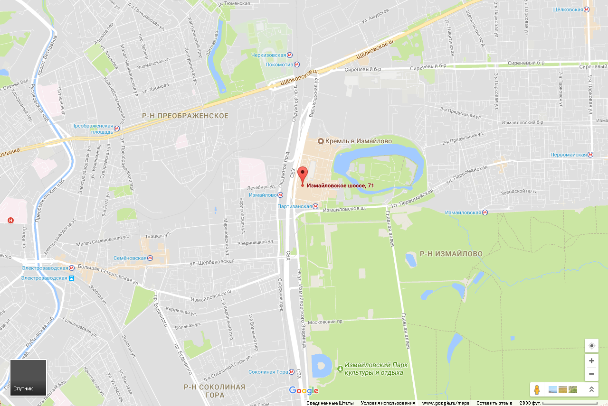

- Отель «АМСТЕРДАМ»

http://amsterdam-hotel.ru/, e-mail: chas@amsterdam-hotel.ru, тел. +7 (495) 380-35-66, +7 (985) 823-67-37, адрес: Москва, ул. Уральская, вл. 1б, стр. 1

- Сеть гостиниц «Мастер отель»

http://www.master-hotel.ru/kontaktyi/ , тел. +7 (495) 150-06-76, bron@master-hotel.ru, адрес: Мастер Отель Первомайская (м. Первомайская), г. Москва, Измайловский бульвар, д. 49

- Отель «Мария»

http://hotelmos.com/ , e-mail: hotelmos@inbox.ru, тел: моб. телефон: +7 (929) 677-12-48, +7 (495) 788-87-87 адрес: г. Москва, ул. Верхняя Первомайская, 49А

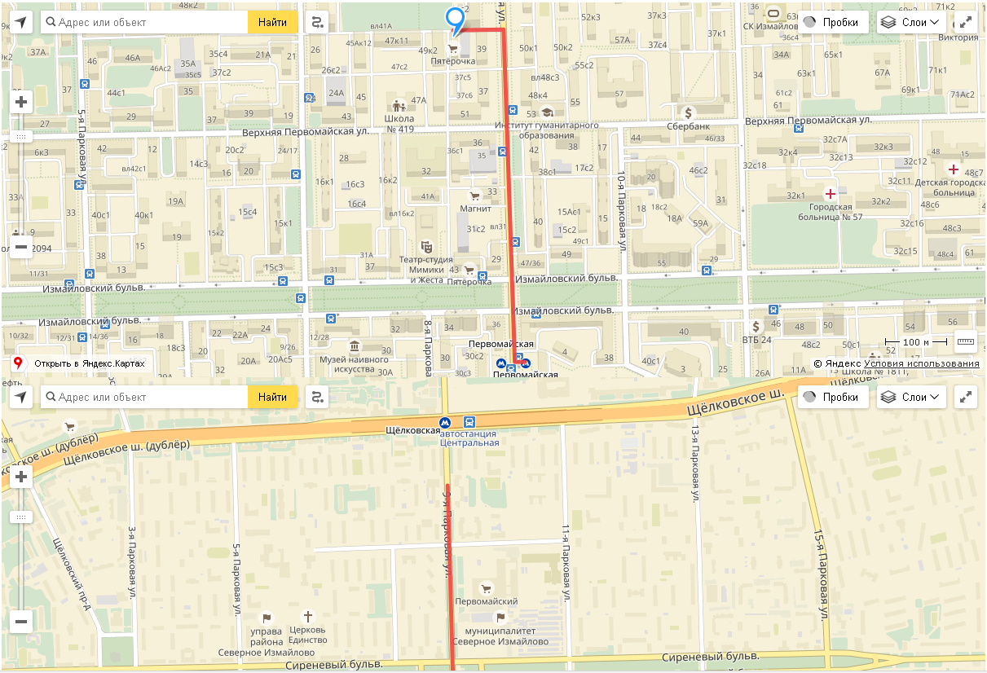

Приложение 1

ЗАЯВКА ДЛЯ УЧАСТИЯ
в Международном научно-практическом Конгрессе
«НАУЧНО-ПЕДАГОГИЧЕСКИЕ ШКОЛЫ В СФЕРЕ ФИЗИЧЕСКОЙ КУЛЬТУРЫ И СПОРТА», посвященном 100-летию ГЦОЛИФК

1. Фамилия, имя, отчество автора докладчика (соавторов)
2. Ученая степень, звание
3. Должность
4. Организация
5. Адрес (страна, индекс, город, улица)
6. Телефон/факс (код страны, код города)
7. E-mail
8. Название статьи (доклада)
9. Название конференции, круглого стола (мероприятия в рамках Конгресса)
10. Форма участия (очная/заочная)
11. Необходимая демонстрационная аппаратура
12. Дата приезда/отъезда, предварительное время прибытия в Университет

Приложение 2

ТРЕБОВАНИЯ К ОФОРМЛЕНИЮ СТАТЕЙ

По итогам Конгресса будет выпущен сборник научных статей участников Конгресса (конференций и круглых столов) и Электронный сборник статей для заочных участников. Сборники будут зарегистрированы в наукометрической базе РИНЦ (Российский индекс научного цитирования).

Статьи оформляются с соблюдением следующих требований:

- от одного автора принимается не более одной статьи;
- статьи принимаются на русском языке на все направления работы Конгресса, кроме XII Международной научно-практической конференции на английском языке «Спортивная наука в высшем образовании»;
- на английском языке статьи принимаются к публикации в рамках направления работы XII Международной научно-практической конференции на английском языке «Спортивная наука в высшем образовании»;
- объем – максимально 4 страницы формата А4, текстовый редактор Windows (Word) 95/97/2000/2003/XP;
- шрифт – Times New Roman, кегль 14, нежирный, междустрочный интервал одинарный;
- поля (правое, левое, нижнее, верхнее) – 2 см, выравнивание по ширине, красная строка – 1,25;
- статьи оформляются как отдельный файл;
- оформление статьи: название – по центру страницы полужирным шрифтом прописными (заглавными) буквами, через строку (курсивом с выравниванием по правому краю) – фамилия и инициалы автора (ов), научная степень и звание, название организации, страна, город; аннотация работы и ключевые слова (на русском языке); название, данные об авторе, аннотация и ключевые слова (на английском языке);
- в статье должны быть отражены следующие разделы: введение, цель исследования, методы исследования, методика, результаты исследования, выводы, библиография. Библиографические ссылки следует оформлять по ГОСТу Р7.1-2003 в алфавитном порядке.
- авторская справка в начале статьи (указать): ФИО автора полностью; ученая степень и ученое звание; спортивная квалификация и звание (при их наличии); город, представляемая организация и занимаемая должность; адрес электронной почты (e-mail).

Статьи публикуются в авторской редакции (авторы/соавторы несут полную ответственность за представленные материалы).
Материалы, оформленные с нарушениями настоящих требований, могут быть отклонены от последующей публикации в электронном сборнике научных статей без дополнительного предупреждения.

Оплата статьи производится после подтверждения о принятии к публикации!!!

Стоимость публикации статьи входит в стоимость регистрационного взноса в соответствии с выбранной формой участия !!!

Приложение 3
Программа Конгресса

Международный научно-практический конгресс, посвященный 100-летию со дня основания ГЦОЛИФК
«НАУЧНО-ПЕДАГОГИЧЕСКИЕ ШКОЛЫ В СФЕРЕ ФИЗИЧЕСКОЙ КУЛЬТУРЫ И СПОРТА»

Место проведения Конгресса: Российский государственный университет физической культуры, спорта, молодежи и туризма
Адрес: 105122, Россия, г. Москва, ул. Сиреневый бульвар д. 4

Расписание работы Конгресса:

28 мая – День заезда участников Конгресса (предварительная регистрация участников)
29 мая – Мероприятия в рамках празднования 100-летия ГЦОЛИФК (для участников Конгресса, прошедших регистрацию, вход на мероприятие по бэйджам)
30 мая – Официальная регистрация участников Конгресса, Пленарное заседание Конгресса
31 мая – Работа научно-практических конференций, круглых столов

30 мая 2018 г.

09.00 ч. – официальная регистрация участников Конгресса
10.00 ч. до 15.00 ч. – ПЛЕНАРНОЕ ЗАСЕДАНИЕ, Актовый зал
с 12.10 ч. до 12.50 ч. – перерыв
с 13.00 ч. до 15.00 ч. – продолжение ПЛЕНАРНОГО ЗАСЕДАНИЯ, Актовый зал
15.00 ч. до 18.00 ч. – Перерыв (работа по индивидуальному графику)
18.00 ч. – Торжественный ужин для участников Конгресса

31 мая 2018 г.

с 10.00 ч. до 18.00 ч. – научно-практические конференции:

- XIV Международная научно-практическая конференция спортивных психологов и специалистов в области физической культуры и спорта «РУДИКОВСКИЕ ЧТЕНИЯ-2018».
- VII Всероссийская научно-практическая конференция с международным участием «ЛЕЧЕБНАЯ ФИЗИЧЕСКАЯ КУЛЬТУРА И СПОРТИВНАЯ МЕДИЦИНА: ДОСТИЖЕНИЯ И ПЕРСПЕКТИВЫ РАЗВИТИЯ».
- XII Международная научно-практическая конференция на английском языке «СПОРТИВНАЯ НАУКА В ВЫСШЕМ ОБРАЗОВАНИИ».

с 12.30 ч. до 13.30 ч. – Кофе брейк

Окончание мероприятий и принятие итоговых резолюций – до 18.00 ч.

с 11.00 ч. до 18.00 ч. – круглые столы

- Круглый стол к 100-летию кафедры Теоретико-методических основ физической культуры и спорта: «НАУЧНО-ПЕДАГОГИЧЕСКИЕ ШКОЛЫ: АКТУАЛЬНЫЕ ПРОБЛЕМЫ СОВРЕМЕННОГО СПОРТА».
- Круглый стол «МЕТОДОЛОГИЧЕСКИЕ ПРОБЛЕМЫ ПЕДАГОГИКИ ФИЗИЧЕСКОЙ КУЛЬТУРЫ И СПОРТА».

с 14.00 ч. до 15.00 ч. – Кофе брейк

с 13.30 ч. до 18.00 ч. Круглый стол «НАУЧНО-ПЕДАГОГИЧЕСКИЕ ШКОЛЫ В ФОКУСЕ «ТЕОРИИ И ПРАКТИКИ ФИЗИЧЕСКОЙ КУЛЬТУРЫ».

Окончание мероприятий и принятие итоговых резолюций – до 18.00 ч.

